Szczegółowa specyfikacja techniczna urządzeń na plac zabaw

1) Zestaw zabawowy
Elementy nośne zestawu wykonane z metalu zabezpieczonego antykorozyjnie i malowanego proszkowo. Ślizgawki wykonane z metalu. Dachy, bariery ochronne wykonane ze sklejki drewna liściastego, wodoodpornej, pokrytej filmem melaminowym lub z płyty HDPE odpornej na warunki atmosferyczne. Trapy wykonane ze sklejki drewna liściastego, wodoodpornej, antypoślizgowej. Elementy mocowań wykonane ze stali węglowej konstrukcyjnej malowane proszkowo lub ocynkowane. Wszystkie połączenia śrubowe wykonane z użyciem elementów ocynkowanych, a ich końce zabezpieczone plastikowymi kapslami, poprawiającymibezpieczeństwo.

W skład zestawu wchodzi minimum:
Wieża 4-kątna z dachem 2 szt.
Wieża 4-kątna bez dachu 2 szt.
Zjeżdżalnia metalowa 2 szt.
Pomost linowy 1 szt.
Drabinka pionowa 1 szt.

Minimalne wymiary urządzenia (wys x szer x dł) [ m ] 3,0 x 4,0 x 5,5
krytyczna wysokość upadku (HIC) 1,2 m ± 10 %
Zestaw posiada certyfikat zgodności z normą PN-EN 1176

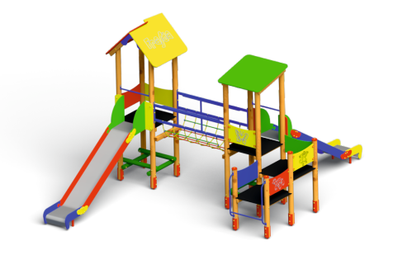
Rys. 1. Przykładowy zestaw zabawowy

2) Huśtawka potrójna metalowa
Jedno z siedzisk przeznaczone dla najmłodszych dzieci oraz jedno „bocianie gniazdo”. Elementy nośne zestawu wykonane z metalu zabezpieczonego antykorozyjnie i malowanego proszkowo. Połączenia śrubowe wykonane z użyciem elementów ocynkowanych, końce zabezpieczone plastikowymi kapslami, poprawiającymi bezpieczeństwo.
Minimalne wymiary urządzenia (wys x szer x dł) [ m ] 2,00 x 1,90 x 6,0
Huśtawka posiada certyfikat zgodności z normą PN-EN 1176
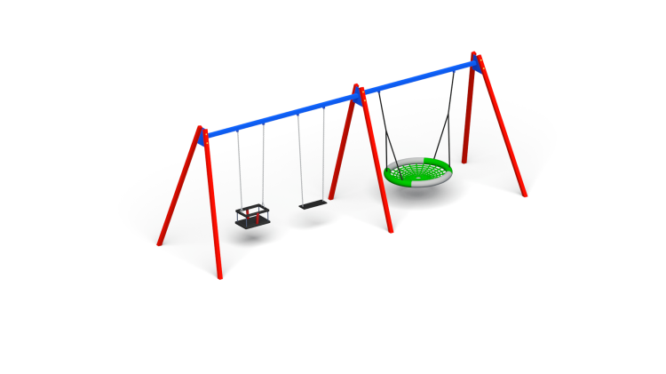
Rys. 2. Przykładowa huśtawka z „bocianim gniazdem”

3) Karuzela tarczowa

Elementy nośne urządzenia wykonane z metalu zabezpieczonego antykorozyjnie i malowanego proszkowo. Tarcza wykonana ze sklejki drewna liściastego, wodoodpornej, pokrytej filmem melaminowym i blachą ryflowaną. Elementy mocowań wykonane ze stali węglowej konstrukcyjnej malowane proszkowo lub ocynkowane. Wszystkie połączenia śrubowe wykonane z użyciem elementów ocynkowanych, a ich końce zabezpieczone plastikowymi kapslami, poprawiającymi bezpieczeństwo.

Minimalne wymiary urządzenia – średnica 1,5 m
Karuzela posiada certyfikat zgodności z normą PN-EN 1176
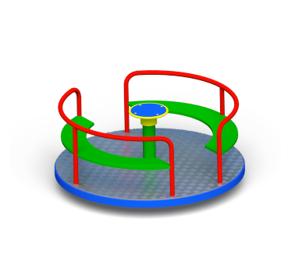
Rys. 3. Przykładowa karuzela

4) Bujak
Elementy dekoracyjne wykonane ze sklejki drewna liściastego, wodoodpornej, pokrytej filmem melaminowym lub z płyty HDPE odpornej na warunki atmosferyczne. Elementy mocowań wykonane ze stali węglowej konstrukcyjnej są malowane proszkowo lub ocynkowane. Wszystkie połączenia śrubowe wykonane z użyciem elementów ocynkowanych, a ich końce zabezpieczone plastikowymi kapslami, poprawiającymi bezpieczeństwo.
Minimalne wymiary urządzenia (wys x szer x dł) [ m ] 0,8 x 0,3 x 1,0
Bujak posiada certyfikat zgodności z normą PN-EN 1176
Rys. 4. Przykładowy bujak
5) Huśtawka ważka
Elementy nośne zestawu wykonane z metalu zabezpieczonego antykorozyjnie i malowanego proszkowo. Siedzenia i elementy dekoracyjne wykonane z płyty HDPE odpornej na warunki atmosferyczne. Elementy mocowań wykonane ze stali węglowej konstrukcyjnej są malowane proszkowo lub ocynkowane. Wszystkie połączenia śrubowe wykonane z użyciem elementów ocynkowanych, a ich końce zabezpieczone plastikowymi kapslami, poprawiającymi bezpieczeństwo.

Minimalne wymiary urządzenia – ( wys x szer x dł ) [ m ] 0,8 x 0,45 x 2,60
Huśtawka posiada certyfikat zgodności z normą PN-EN 1176

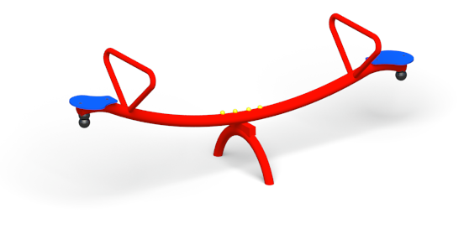
Rys. nr 5 Przykładowa huśtawka ważka

